TEHNOLOGIA TRATAMENTELOR TERMICE
SI TERMOCHIMICE
A. TRATAMENTE TERMICE
1. Clasificarea tratamentelor termice
Tratamentele termice se pot clasifica dupa mai mulţi, criterii. Astfel, după scopul urmarit si locul pe care i1 ocupa In procesul de fabricaţie, se deosebesc:
- tratamente termice preliminare (primate sau intermediate) in care se includ diferite tipuri de recoacere. Aceste tratamente se aplica lingourilor, pieselor turnate, pieselor forjate, ansamblurilor sudate, laminatelor etc.;
- tratamente termice finale sau secundare care cuprind operaţiile de călire si de revenire. Se aplica diferitelor piese după prelucrări mecanice.
2. Recoacerea otelurilor
Recoacerea este tratamentul termic care consta in încălzirea produselor la temperaturi ridicate (care pot fi inferioare, superioare sau In intervalul de transformări In stare solida), menţinerea prelungita la aceasta temperatura (sau la temperaturile oscilanta intr-un interval determinat), urmata de o răcire suficient de lenta pentru realizarea unui anumit echilibru fizico-chimic si structural. Recoacerea se aplica fie pentru a corecta unele defecte provenite de la prelucrări anterioare (turnare, deformare plastica), fie pentru a pregăti semifabricatele pentru prelucrări ulterioare, fie pentru a Îndeplini ambele roluri simultan. In functie de scopul urmărit recoacerea poate fi de: omogenizare, regenerare, recristalizare, Înmuiere, detensionare, izoterma, de normalizare.
a. Recoacerea de omogenizare a produselor turnate. Structura pieselor turnate din materiale metalice se caracterizează printr-o puternica neomogenitate chimica (segregaţie), care se datoreste faptului ca răcirea are lot cu viteza mare iar procesele de difuziune nu au timp sa se producă. In produsele turnate din otel (lingouri si piese) poate apărea segregaţia dendritica si zonala.
In cazul lingourilor, segregaţia dendritica se manifesta prin reducerea capacitaţii de deformare plastica la cald, printr-o sensibilitate mai mare la ruperea intercristalina si prin accentuarea anizotropiei proprietarilor semifabricatelor deformare la cald cum _{si} a tendinţei de apariţia fulgilor. In piesele turnate, datorita segregaţiei dendritice, se micşorează alungirea relativa, gâtuirea si rezilienţa.
Atenuarea segregaţiei dendritice la lingouri din oteluri aliate se poate
obţine printr-o Încălzire la temperaturi ridicate (1050-1250°C) cu menţinere îndelungata la aceasta temperatura (10-20 h). Atât Încălzirea cit si răcirea se făt lent, ceea ce măreşte substanţial Întregul ciclu, daca se are In vedere ca numai Încălzirea la temperatore de recoacere durează 30-40 h.
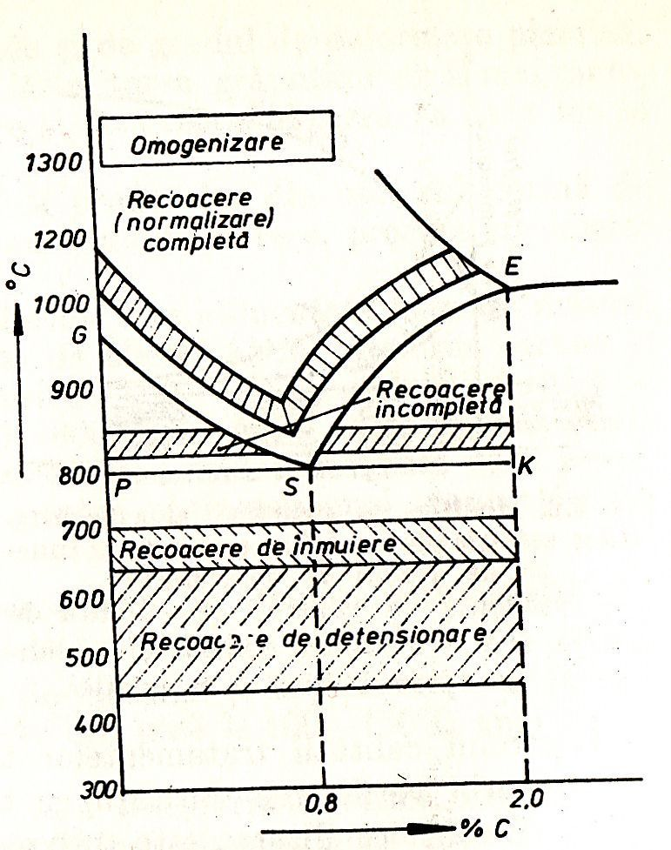
Recoacerea de omogenizare se aplica cu precădere produselor turnate masive (lingouri si piese) din oteluri complex aliate CrNiMo, CrMnSi, CrMnMo) si reduce fragilitatea la ro§u in timpul laminarii la cald.
b. Recoacerea de regenerare. Acest tratament termic se aplica aliajelor care prezintă transformări in stare solida (polimorfe, eutectoide sau peritectoide) in măsura sa produce recristalizări de faza partiale sau. totale. Ca urmare a acestor transformări, la prelucrarea prin deformare plastica la cald pot apărea modificari structurale (cresterea granulatiei secundare, formarea unor constituents structurale in afara de echilibru etc.) care pot fi neconvenabile preluerarilor ulterioare sau folosirii produselor respective in exploatare.
In piesele turnate, granulatia grosolana provine direct din solidificare, iar la otelurile cu continut scazut de carbon se observa graunti mari de ferita.
Recoacerea de regenerare sau complete consta in încălzirea otelurilor la temperaturi cu 30-50°C deasupra punctului Ac3 si menţinerea de scurta durata. Răcirea se efectueaza in cuptor astfel incat sa se asigure o viteza de răcire de 50-100°C/h in intervalul critic Ar3—Ar1 sau pins la temperatura de circa 600°C, răcirea mai departe pina la temperature ambianta se face in aer Liber.
Pentru a se evita aparitia tensiunilor termite, răcirea dirijata se continua cu răcirea libera In cuptoare pina la circa 400°C si apoi in aer.
c. Recoacerea de normalizare. Normalizarea este tratamentul termic care consta in Încălzirea otelurilor pentru austenitizare la temperaturi care depasesc punctul critic Ac3 cu 50-70°C in cazul otelurilor hipoeutectoide sau
Ac cem in cazul otelurilor hipereutectoide urmata de răcire directa in aer finistit sau ventilat.
La răcirea In aer linistit, subracirea otelurilor carbon este mica, incit descompunerea austenitei In treapta perlitica decurge complet pina la sfirlit. Ca urmare, otelurile hipoeutectoide prezintă duga normalizare o structura forito-perlitica, iar otelurile eutectoide si cele hipereutectoide o structura de perlite sorbitica
Normalizarea otelurilor se aplica pe scara larga in industrie atit ca tratament termic intermediar sau in combinatie cu alte preluorari sau tratamente termice cit si tratament termic final.
Prin normalizare se imbunatatesc in mod simtitor caracteristicile mecanice ale otelului cum sint limita de curgere, rezistenta de rupere la tractiune , alungirea relativa gituirea si rezilienta. ture cit si caracteristicile mecanice. Acest lucru este determinat de faptul ca la normalizare, cantitatea de perlita care se separa la răcire este mai mica
mare decit la recoacere. Intrucit duritatea perlitei este mai mare decit a feritei, rezulta ca otelul normalizat va avea duritatea mai mare decit cel recopt.
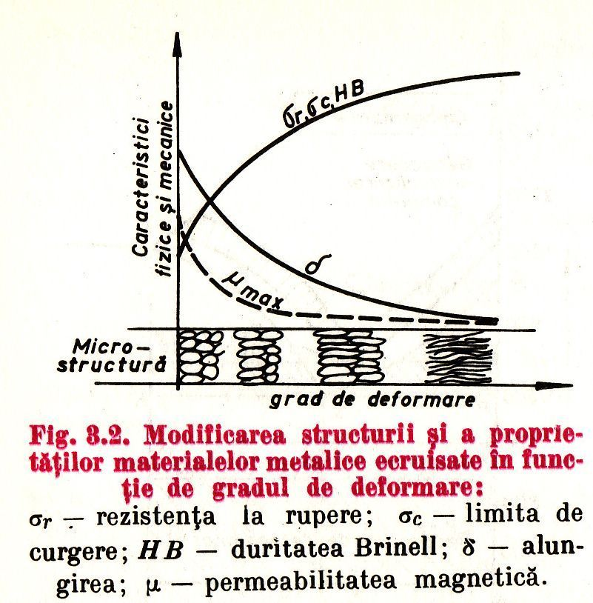
De mentionat si faptul ca tratamentul termic de normalizare este mai ieftin decit cel de recoacere, deoarece are un ciclu mai scurt si se executa mai usor.
Controlul calitatii tratamentelor termite de recoacere sau normalizare se face prin verificarea duritatii ce trebuie sa corespunda indicatiilor din STAS. Daca normalizarea este tratamentul termic final, atunci se mai efectuează si controlul microstructurii si al proprietatilor mecanice prevazute in normele tehnice.
d. Recoacerea de recristalizare. Prin deformare plastica la temperaturi inforioare temperaturii de recristalizare a materialului metalic considerat, acesta trace Intr-o stare in afara de echilibrul structural si fizico-mecnic numita cruisare
Prin recoacerea de recristalizare se urmareste eliminarea partiala sau totala a starii ecruisate a materialului, formarea unor graunti noi nedeformaţi, si obţinerea plasticităţii si tenacitati iniţiale (fig. alaturata). Concomitent se restabilesc si unele proprietati fizice dependente de gradul de tensionare al retelei cristaline din interiorul blocurilor (de exemplu, rezistvitatea electrica).
Încălzirea la temperaturi mai ridicate determina o crestere a mobilitatii atomilor , a difuziunii si permite refacerea structuri. Formarea de noi generati de graunti poliedri se numeste recristalizare.
temperatura la care incepe recristalizarreaeste fiecarui material in parte , putaind fi determinata cu relatia :
Trec= ßTtop [k]
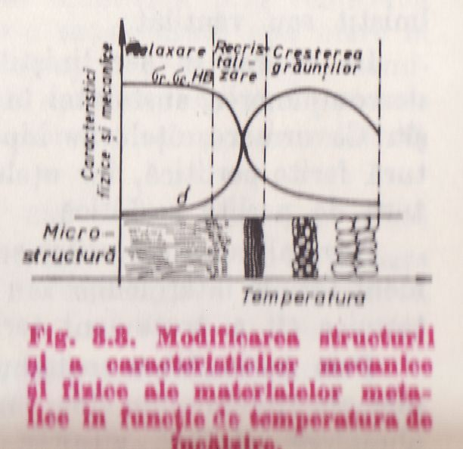
unde ßeste un coeficent de proportionalitate cuprins intre 0.35 si 0.60.
modificarea structuri datorita recristalizari este insotita si dee modificarea corespunzătoare a caracteristicilor mecanice si fizice cu evolutia spre starea de echilibru (fig ) sint si unele materiale si aliaje cccare se abat de la acesta regulacum ar fi bronzurile cu aluminiu si aliajele care durifica in cursul relsaxari. Temperatura de recristalizare depinde si de gradul de deformare plastica. Cu cat acest grad este mai mare cu atit farimitarea grauntilor va fi mai mare, instabilitate sporita a starii de ecruisate si deci recristalizarea va avea loc la temperaturi mai seazute.
Recoacerea de recristalizare se aplica produselor din otel sub forma de table, benzi, tevi, bare si sirme trase sau trefilate la rece, precum si pieselor ambutisate si matritate la rece.
Temperatura de recristalizare a otelurilor este influentata In mare masura de continutul de carbon si de elemente de aliere. Astfel, otelurile carbon si slab aliate recristalizeaza la temperaturi de 400-500°C, otelurile feritice Ia 550-650°C iar cele austenitice la 700-500°C. In cazul otelurilor cu grad de deformare neuniforme (sub 20%), recoacerea de recristalizare va fi precum data de o normalizare la 900-950°C pentru obtinerea unei granulariu feritice fine.
- Recoacerea de detensionare. Recoacerea de detensionare consta in Încălzirea otelului cu viteza mica pina la temperaturi de 500-575°C, mentionarea uni timp de 0,5-5 h, In functic de material si de prelucrare anterioara, urmata de răcirea cu viteze mici 20-40°C/h pina la 100-150°C, apoi răcirea in aer linistit.
Acest tip de recoacere se produce fara transformări fazice, obtinindu-se numai reducerea tensiunilor si imbunatatirea structurii initiale. Se supun detensionarii produsele din otel după turnare, sudare, deformare plastica la rece, călire si prelucrare prin aschiere.
Detensionarea Inainte si infra operatiunile de prelucrare prin aschiere apliccate unor piese ca blocuri de motor, camasi de cilindru, arbore cotiti,roti dintate etc. are ca stop sa evite• deformarile datorita tensiunilor provocate prin schimbarea formei la Indepartarea materialului sub forma de aschi.
- Recoacerea de globulizare. Recoacerea de globulizare este o recoacere incompleta si se aplica otelurilor eutectoide si hipereutectoide pentru obijnuinerea unei partite globulare. Operatia consta in încălzirea otelului la temperatura de Ac1 cu cit otelul are mai patin carbon, mentonarea la aceasta temperatura citeva ore, finctie de compozitia chimica si de dimendiunile piesei urmata de fe o răcire ceare se face la dirijata cu 20-50*C?h la otelurile nealiatesi cu 10-20*C/h in cazul otelurilor aaliate racireadirijata se facce pana la 600-6500*C , după care se raceste liber cu cupturul.
recoacerea de globalizare se aplica cu scopul de a micşora duritatea fi globulizare se poate efectua si prin pendulare cu încălzire deasupra punctul a1 urmata fie de o răcire foarte lenta in cuptor in vederea tratamentelor tehnice ulterioare.
recoacere imcommpleta sau de normalizare se imbunatatesc In mod simtitor caracteristicile de prelucrabilitate prin aschiere a otelurilor din aceste grupe. Recoacerea izotermi. Recoacerea izoterma este tratamentul termic care consta dintr-o incalzire de austenitizare urmata de o racire
Prin recoacere izoterma se obtin structuri cu un anumit grad de finete In oteluri nealiate si slab aliate pentru constructii precum si pentru scule cu continutul mediu si ridicat de carbon.
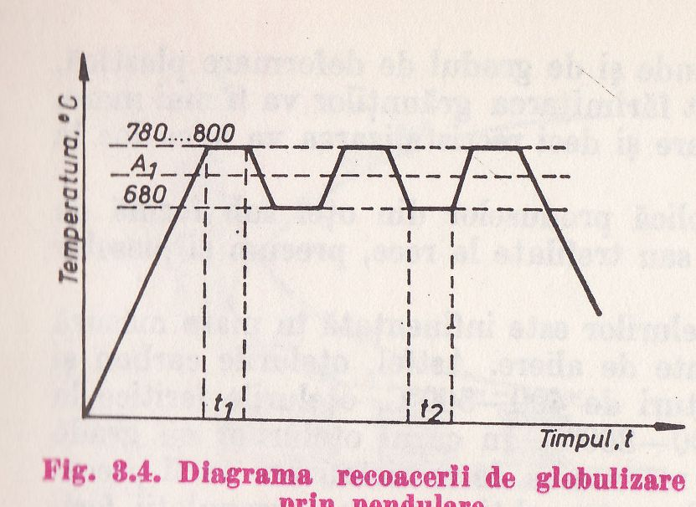
g. Recoacerea izoterma se aplica cu avantaje economice si tehnice in conti- nuarea prelucrarii prin deformare plastica la cald (laminare, forjare) In mod doosebit otelurilor susceptibile de formarea fulgilor.
Racirea semifabricatelor imediat dupa laminare sau forjare pina la o temperatura cuprinsa in intervalul matematic determina aparitia fulgilor. Pericolul formarii fulgilor nu se Inlatura complet nice prin efectuarea racirii in gropi cu nisip sau cu cenusa.
Prin aplicarea recoacerii izoterme care consta in racirea semifabricatelor dups anumite cicluri, stabilite experimental functie de compozitia chimica a otelurilor si dimensiunile pieselor, se evita aparitia fulgilor si totodata se
obtine o structura adevarata prelucrarii ulterioare (fig. 3.5).
3. Calirea si revenirea otelurilor
a. Calirea. 1) In general se supun tratamentului termic de calire otelurile ccarbon si aliate cu continut de carbon mai mare de 0,15-0,20% cu scopul obtinerii unei structuri martensitice. Se excepteaza otelurile austenitice care se supun calirii pentru punere In solutes si cele feritice necalite, precum si otelurile calite izoterm pentru bainita
Martensita obtinuta la calire reprezinta o structura afara de echilibru
dar este foarte stabila chiar si la temperatura ambianta. De aceea, pentru a se obtino o structura mai apropeiata de stareade echilibru sint necesare actiuni exterioare cum sunt : deformare plastica incalzirea materialelor calite etc ,care permit obtinerea unei stari numita de revenir.
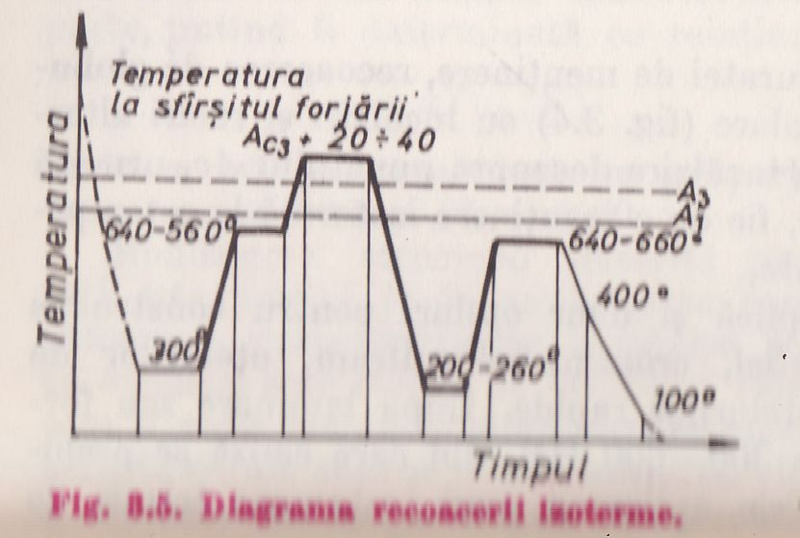
prin obtinerea structuri martensitice se urmareste fie asigurarea unei duritati mari in special la stratul superficia; sl produselor trateate, fie asigurare dupa aplicarea trratamentului ulterior de revenire a uni structuri cu tenacitate ridicata si duritate moderata. Caracterteristicilor mecanice ale produselor calite si revenite sint superioare celor obtinute prin recoacere sau normalizare, tratamente termice care permit obtinerea, unor duritati apropiate.
Prin calire se poate obtine o structura martensitica pe o adincinime maree sau chiar In toata sectiunea produsului (calirea volumica) sau numai in straturile superficiale pe o anumita adincime (calire superficiala).
Otelurile carbon de imbunatatire se supun calirii cu austenitizare completa. In acest scop, temperatura de incalzire pentru calire este situata cu 30-50°C peste punctul Ac3, temperaiurile minime fiind caracteristice pieselor cu pereti subtiri si loturi mici, iar cele superioare pentru piesee groase si loturi mari. Durata de mentinere este de 1-2 min/mm grosime de material ,functie de modul de asezarare a pieselor in cuptor.
2) Obtinerea unei structuri de calire corespunzatoare depinde parmetri tehnologici ai tratamentului termic (viteza, temperatura, durata incccalziri, viteza si durata de racire) cit si de condiile de lucru (medii de inccalzire si de racire, procedee aplicate).
- Viteza de inclzire se alege In functie de conductivitatea termica, de dimensiunile si forma piesei si de structura initiala.
Marimea vitezei de incalzire se poate determina cu ajutorul unor relati se recomanda insa ca pentru fiecare otel sa se determine, prin Incercari practice, valoarea optima a vitezei de Incalzire.
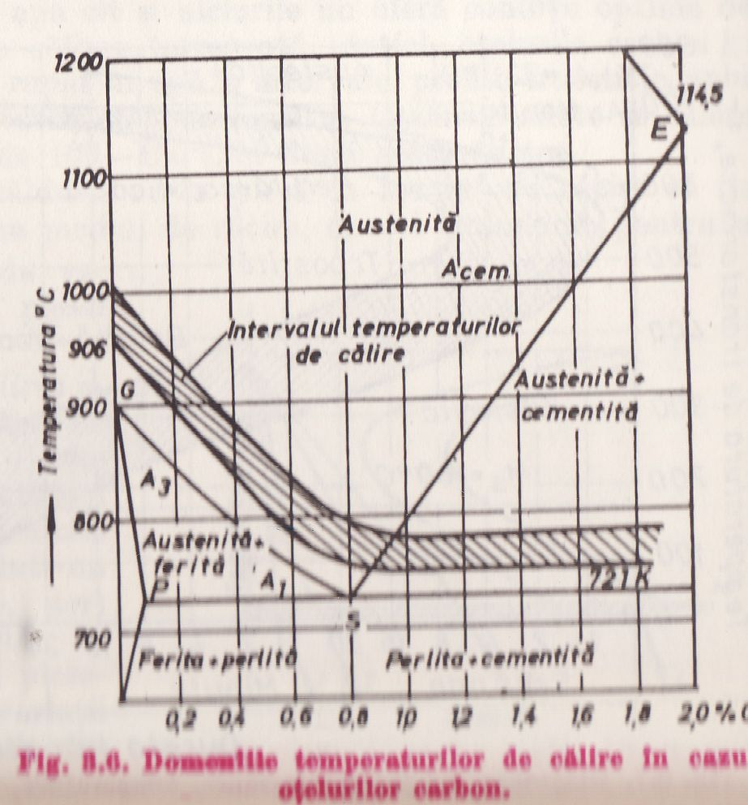
- Temperatura de incalzire se determina In functie de: compozitia chimica a materialului, conditiile de racire, forma si dimensiunile produselor.
In eazul otelurilor carbon, temperatura optima de Incalzire se determina cu ajutorul diagramei fier-carbon, portiunea hasurata din figura 3.6. La oteluri hipoeutectoide, temperatura de incalzire pentru calire este de 30-50 C deasupra punctului Ac3, iar pentru otelurile eutectoide si hiperoutectoide cu 20-40*C deasupra punctului Ac1.
Pentru otelurile aliate si
inalt aliate, tomperatura de incalzire se stsbileste fie in raport de val. Tempt. S punctelot Acem fie prin incercari de calire pe eprubete
- Durata de mentinere la durata de incalzire trebuie sa asigure uniformizarea temperature I sectiuneaa piesei .
- In practica durata de mentinere de mentinere pentru egalizrea temperature profusului se adopta inre ¼ si 1/5 din duratta incalziri pana la temp prescrisa .
- Pentru otelurile aliate cu elemente care formeaza carburi [Cr Mo Ti V W] durata de egalizare se prelungeste cu 30%



